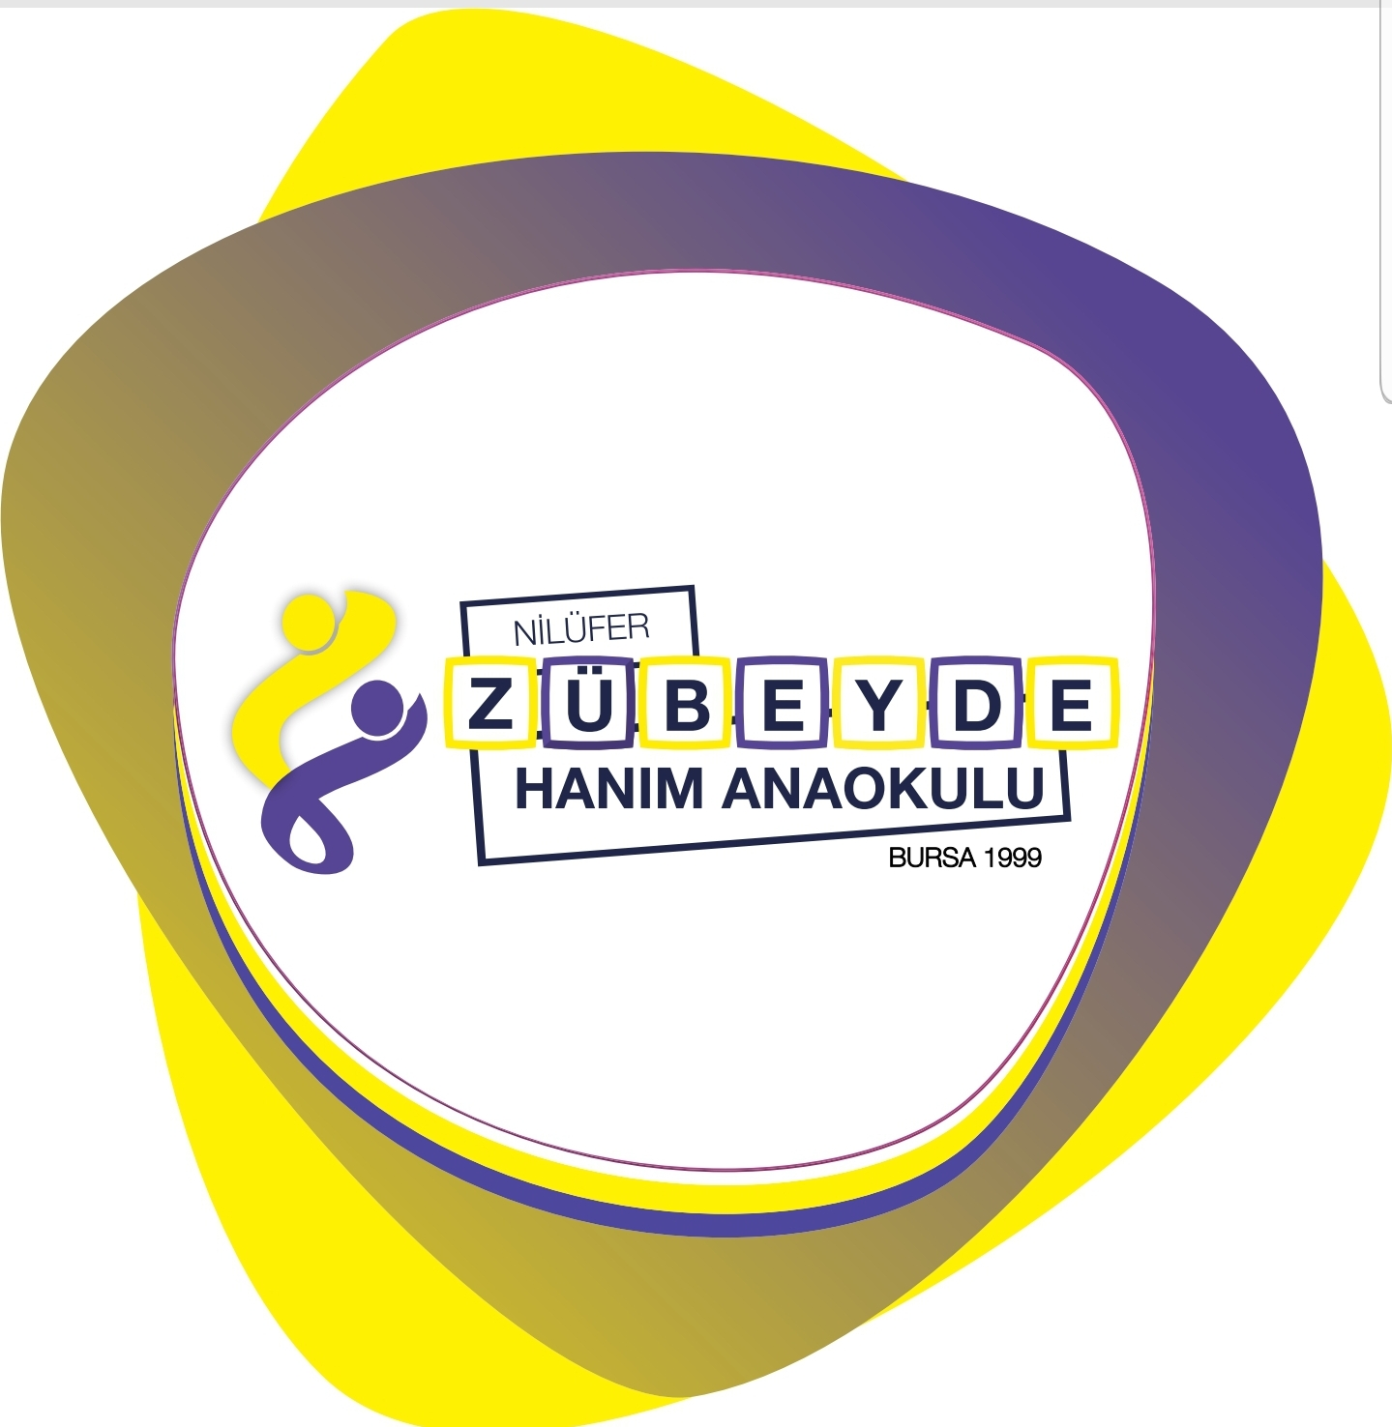
MİSYONUMUZ
BÜTÜN ÇOCUKLARIMIZI ÇAĞDAŞ EĞİTİM ANLAYIŞI DOĞRULTUSUNDA KENDİNE GÜVENEN,SORUMLULUK TAŞIYAN,KENDİSİ VE ÇEVRESİ İLE BARIŞIK,ÖZGÜN DÜŞÜNEBİLEN VE DAVRANABİLEN,DÜŞÜNCELERİNİ VE İSTEKLERİNİ İYİ İFADE EDEBİLEN,YETENEĞİNİ VE YARATICI GÜCÜNÜ KULLANABİLEN BİREYLER OLARAK YAŞAMA HAZIRLAMAKTIR.

VİZYONUMUZ
SÜREKLİ GELİŞEN,DEĞİŞİME AÇIK ,OKULÖNCESİ EĞİTİMDE ÖNCÜ BİR KURUM OLMAK

